Uitwerkingen MULO-B Algebra 1961 Rooms Katholiek

Opgave 1

De vergelijking is te herschrijven als waaruit volgt en dus
(a).
In de logaritmetafel vinden we (b).
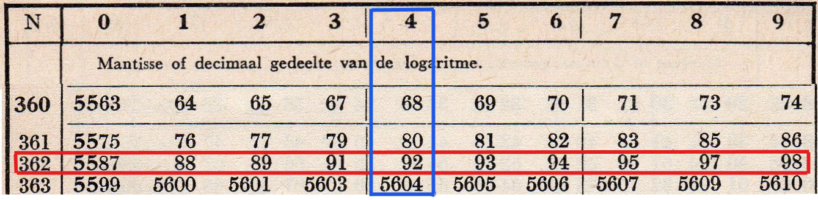

Merk op, dat uit volgt, dat , dus , dus , dus .
Uit (a) en (b) volgt (c).
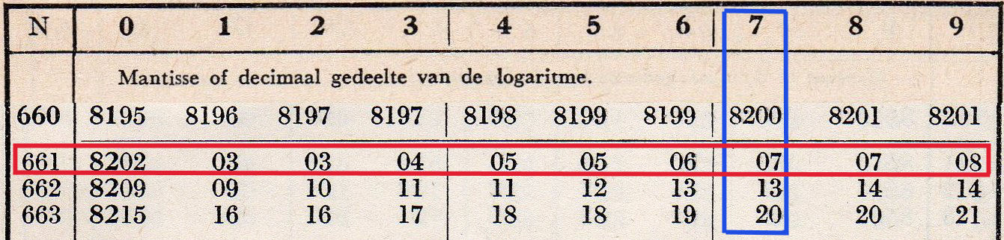
Stel
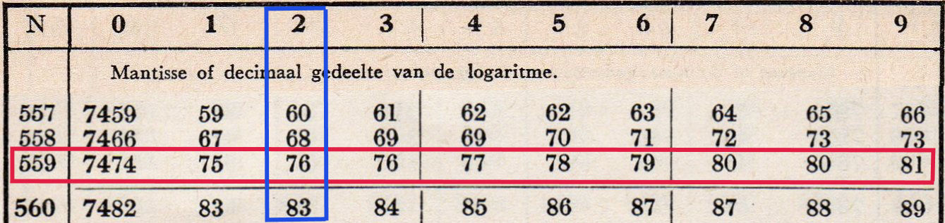
(d).
Uit (c) en (d) volgt
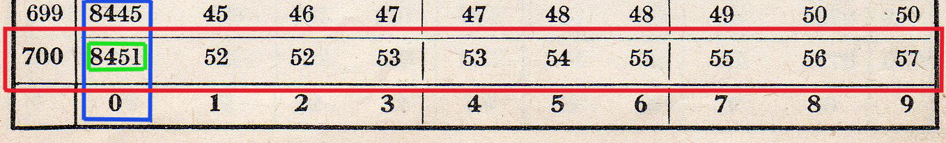

Opgave 2

Wanneer we noemen, dan staat hierboven de volgende vergelijking: ofwel
We vinden ofwel en dus

Opgave 3

Stellen we de drie termen van de reeks voor met dan is het volgende gegeven:
De eerste vergelijking van dit tweetal is te schrijven als zodat ofwel
De vergelijking schrijven we als en dus als
Combinatie van dit laatste resultaat met geeft dan ofwel
Dit is ontbindbaar als waarmee we vinden
De bijpassende waarden van zijn dan
De bedoelde rijen zijn dus 16, 8, 4 of 4, 8, 16

Opgave 4

Het viertal getallen is op grond van het eerste gegeven weer te geven als
Het tweede gegeven leert dan dat ofwel en dus
Het derde gegeven ten slotte leert dat
Uitwerken levert op: en dus
Daar (op grond van krijgen we eerst hetgeen na
uitwerken en hergroeperen leidt tot ofwel
Via de ontbinding vinden we dan of
De gevraagde viertallen zijn dus of

